**北京市园林学校**

**校区消防系统改造项目(第一期)设计**

**比选文件**

**北京市园林学校**

**2025 年 9 月**

**目 录**

第一部分 邀请函 1

第二部分 采购需求 4

1、项目采购内容 4

2、项目采购工期 4

第三部分 申请文件资料格式 8

格式一：申请书 8

格式二：法定代表人授权委托书 10

格式三：申请人单位简介（格式自拟） 11

格式四：申请人简况表 12

格式五：营业执照等证明文件（复印件加盖公章） 13

格式六：申请人资格声明书 14

格式七：申请人信用记录 15

格式八：申请人认为必要的其他文件（如有） 16

格式九：报价一览表 17

格式十：分项报价表 18

格式十一：服务方案（格式自拟） 19

**第一部分** **邀请函**

北京市园林学校就校区消防系统改造项目(第一期)设计服务。邀请国内有能力从事本项目服务的申请人按要求提交相关证明文件和材料，具体情况如下：

1. 项目名称：校区消防系统改造项目(第一期)设计。

2. 项目性质：工程设计。

3. 项目预算：人民币6.6097万元（结算以预算评审审定金额为准）

4. 服务内容：方案设计、施工图设计、参加设计交底、处理施工中的设计问题、配合向各政府相关图纸审批部门报规报件工作及提供相关数据、参加施工过程各阶段验收和工程竣工验收等。

5. 申请人资格条件

5.1 满足《中华人民共和国政府采购法》第二十二条规定。

5.2 未被“信用中国”网站（www.creditchina.gov.cn）、中国政府采购网（www.ccgp.gov.cn）列入失信被执行人、重大税收违法案件当事人或政府采购严重违法失信行为记录名单。

5.3 申请人须在中华人民共和国境内登记注册的、具有法人资格的有能力提供招标项目设计及其服务,具有独立法人资格，具备建筑行业（建筑工程）专业设计甲级及以上资质，有实施本项目所要求的足够的专业人员、经验、技术能力。

5.4 项目负责人具有高级工程师职称、一级注册建筑师的执业资格。

5.5 本项目不接受联合体。

6. 申请文件的递交

6.1 申请人的申请文件及相关资料应准备一式贰份（正、副本各壹份），正副本均须正式签署，如有不一致之处，以正本为准。

6.2 所有申请文件及相关资料应在2025年9月18日16时00分前密封递交至北京市园林学校。逾期送达或未送达指定地点的，不予受理。

7. 申请文件的组成

7.1 申请书及资格证明文件

7.1.1 申请书

7.1.2 法定代表人授权委托书

7.1.3 申请人单位简介

7.1.4 申请人单位简况表

7.1.5 营业执照等证明文件（复印件加盖公章）

7.1.6 申请人资格声明书

7.1.7 申请人信用记录

7.1.8 申请人认为必要的其他文件（如有）

7.1.9 报价一览表

7.1.10 分项报价表

7.2 服务方案：包括但不限于提供的服务内容、人员配备及服务过程中的一切说明等。

8. 选择方式：采用在北京市园林学校官网上公开发布公告的方式，邀请申请人参加本次比选。

9. 申请人选定：根据质量和服务均能满足比选文件实质性响应要求，经打分小组按照技术、商务、财务等方面综合评分原则确定服务商。申请人并列的，按照价低者优先的原则确定成交候选申请人顺序。

10.申请人应承担所有与准备和参加本项目有关的费用，无论选定结果如何，此费用不予以补偿。

11.凡对本次比选项目提出询问，请按下列内容与北京市园林学校联 系：

邀 请 人：北京市园林学校

地 址：北京市房山区良乡镇广阳西路 9 号北京市园林学校

电 话：010-61359970

联 系 人：蔡老师

12.公告期限

本公告自发布之日起三个工作日。

北京市园林学校

2025 年 9 月 15 日

**第二部分 采购需求**

1、项目采购内容

**1.1 项目概况**

工程名称：校区消防系统改造项目(第一期)

建设地点：北京市房山区广阳西路9号，北京园林学校。

占地面积：66471.91平方米。

**1.2 招标范围**

本次设计主要工作包括：方案设计、施工图设计、参加设计交底、处理施工中的设计问题、配合向各政府相关图纸审批部门报规报件工作及提供相关数据、参加施工过程各阶段验收和工程竣工验收等。

**1.3. 资格合格的投标人**

投标人应符合下列全部条件：

1.3.1 在中华人民共和国境内登记注册的、具有法人资格的有能力提供招标项目设计及其服务,具有独立法人资格，具备建筑行业（建筑工程）专业设计甲级及以上资质，有实施本项目所要求的足够的专业人员、经验、技术能力。

1.3.2 项目负责人具有高级工程师职称、一级注册建筑师的执业资格。

**1.4. 设计任务书**

详见附件1。

注：如需现场踏勘，请于2025年09月16日9:00—11:00到校

2、项目采购工期

合同签订后10日历天提交所有成果文件。

**附件1**

设计任务书

一、项目概况

1.工程名称：校区消防系统改造项目(第一期)

2.项目位置：北京市房山区广阳西路9号，北京园林学校。

3.现状说明：

行政楼消防泵房内喷淋泵与各单体喷淋系统管线未贯通，喷淋泵电源异常，设备无法正常使用；

4.改造内容：

本项目为校园消防系统改造，包含喷淋系统、消防设备配电系统及火灾自动报警及联动控制系统，同时考虑室外管线工程改造后的路面恢复内容。

（1）喷淋系统：室外喷淋管线及消防泵房内喷淋管线改造；

（2）消防配电系统：变电所配电系统改造、室外电力管线改造及单体内消防设备配电系统改造；

（3）火灾自动报警及联动控制系统：单体内火灾自动报警及联动控制系统改造、消防控制室设备升级改造及室外弱电管线改造；

（4）路面恢复设计。

二、设计依据

1.国家及地方现行相关规范及标准文件：

《城市绿地规划标准》GB/T51346-2019;

《民用建筑通用规范》GB 55031-2022;

《建筑给水排水设计规范》GB50015-2019

《室外给水设计规范》GBJ50013-2018

《室外排水设计规范》GB50014-2021

《建筑设计防火规范》(GB50016-2014)（2018年版）

《消防给水及消火栓系统技术规范》 GB50974-2014

《建筑与市政工程抗震通用规范》 GB55002-2021

《建筑与小区雨水利用工程技术规范》GB50400-2016

《给水排水管道工程施工及验收规范》GB50268-2008

《给水排水构筑物工程施工及验收规范》GB50141-2008

《建筑防火通用规范》GB55037-2022

《建筑电气及智能化通用规范》GB55024-2022

《建筑节能与可再生能源利用通用规范》GB55015-2021

《建筑环境通用规范》GB55016-2021

《安全防范工程通用规范》GB 55029-2022

《建筑防火通用规范》GB55037-2022

《既有建筑维护与改造通用规范》GB55022-2021

《消防设施通用规范》GB55036-2022

《建筑与市政工程抗震通用规范》GB55002-2021

《低压配电设计规范》GB50054-2011

《北京市既有建筑改造工程消防设计指南》（2023版）

《民用建筑电气设计标准》GB 51348-2019

《民用建筑设计统一标准》GB50352-2019

《教育建筑电气设计规范》JGJ310-2013

《供配电系统设计规范》GB50052-2009

《通用用电设备配电设计规范》GB50055-2011

《建筑物防雷设计规范》GB50057-2010

《电力工程电缆设计标准》GB50217-2018

《建筑物电子信息系统防雷技术规范》GB50343-2012

《建筑照明设计标准》GB/T50034-2024

《火灾自动报警系统设计规范》GB50116-2013

《消防应急照明和疏散指示系统技术标准》GB 51309-2018

《建筑机电工程抗震设计规范》GB50981-2014

《综合布线系统工程设计规范》GB50311-2016

2.原建筑设计图纸、设备参数及检测报告等相关文件；

3.校园线范围内测绘总图；

4.校园红线范围内地下管线图。

三、设计要求

1.完善喷淋系统，保证系统完整性，系统管线全部贯通；

2.完善消防配电系统，保证单体内消防设备供电方式符合相关规范要求，且保证消防泵房内各消防设备正常供电；

3.完善火灾自动报警及联动控制系统，保证单体内各消防设备接入系统内，控制方式符合相关规范要求；

4.室外管线工程造成的路面破损，按原样恢复；

5.严格执行相关规范标准，确保学校的消防安全等；

6.设计方案保证可实施性、经济性和合理性，充分结合现状实际情况确定设计方案。

**第三部分 申请文件资料格式**

**格式一：申请书**

致：北京市园林学校

我方参加你方就 校区消防系统改造项目(第一期)设计组织的采购活动，并对此项目进行响应。

1. 我方已详细审查全部比选文件，自愿参与响应并承诺如下：

(1)本响应有效期为自响应文件提交截止之日起30个日历日。

(2)除采购需求偏离表列出的偏离外，我方响应比选文件的全部要求。

(3)我方已提供的全部文件资料是真实、准确的，并对此承担一切法律后果。

(4)如我方成交，我方将在法律规定的期限内与你方签订合同，并在合同约定的期限内完成合同规定的全部义务。

(5)我方承诺所提供的服务完全满足本次采购需求，按照邀请人的要求保质保量地完成所有工作任务。

1. 其他补充条款(如有)： 。

与本响应有关的一切正式往来信函请寄：

地 址

电 话

传 真

电子函件

申请人： （盖单位章）

法定代表人或其委托代理人： （签字）

地址：

电话：

日期： 年 月 日

**格式二：法定代表人授权委托书**

法定代表人授权委托书

本授权书声明：注册于 （申请人地址） 的 （申请人名称） 法定代表人 （法定代表人姓名、职务）代表本公司授权在下面签字的 （申请人代表姓名、职务）为本公司的合法代理人，就贵方组织的项目，以本公司名义处理一切与之有关的事务。

本授权书于 年 月 日签字生效，特此声明。

法定代表人签字或签章：

申请人代表签字或签章：

申请人全称（公章）：

**格式三：申请人单位简介（格式自拟）**

**格式四：申请人简况表**

|  |  |
| --- | --- |
| 单位简况 | |
| 申请人名称： |  |
| 地址： |  |
| 法定代表人名称： |  |
| 单位性质： |  |
| 联系方式： |  |
| 联系人： |  |
| 联系电话： |  |
| 手机： |  |
| 邮箱： |  |

申请人： （盖单位章）

法定代表人或其委托代理人： （签字）

地址：

电话：

日期：2025 年 月 日

**格式五：营业执照等证明文件（复印件加盖公章）**

**格式六：申请人资格声明书**

申请人资格声明书

致：

在参与本次项目响应中，我单位承诺：

(一)具有良好的商业信誉和健全的财务会计制度；

(二)具有履行合同所必需的设备和专业技术能力；

(三)有依法缴纳税收和社会保障资金的良好记录；

(四)我单位不属于政府采购法律、行政法规规定的公益一类事业单位或使用事业编制且由财政拨款保障的群团组织(仅适用于政府购买服务项目)；

(五)与我单位存在“单位负责人为同一人或者存在直接控股、管理关系”的其他法人单位信息如下(如有，不论其是否参加同一合同项下的政府采购活动均须填写)：

|  |  |  |
| --- | --- | --- |
| 序号 | 单位名称 | 相互关系 |
| 1 |  |  |
| 2 |  |  |
| … |  |  |

上述声明真实有效，否则我方负全部责任。

申请人名称(加盖公章)：

日期： 年 月 日

**格式七：申请人信用记录**

**信用中国网页截屏（[www.creditchina.gov.cn](http://www.creditchina.gov.cn/)）**

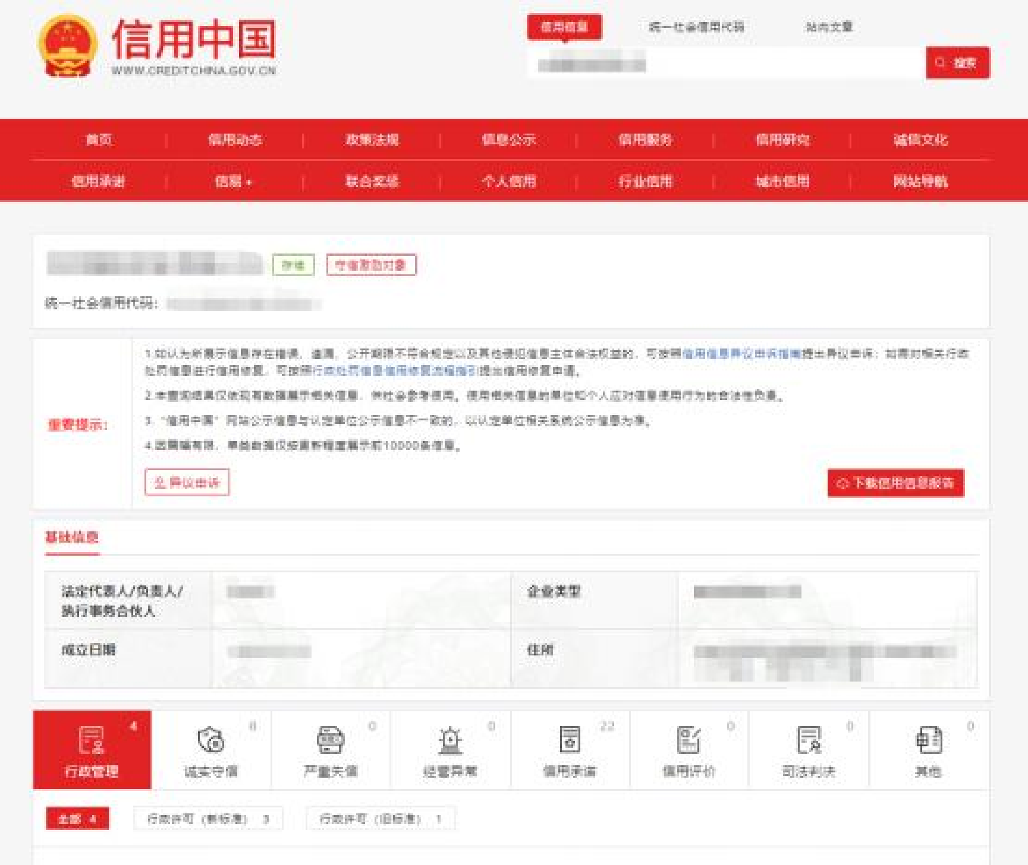

**格式八：申请人认为必要的其他文件（如有）**

**格式九：报价一览表**

报价一览表

项目名称：

|  |  |  |  |
| --- | --- | --- | --- |
| 序号 | 申请人名称 | 报价（元） | |
| 大写 | 小写 |
|  |  |  |  |

注： 1.此表中报价应和《分项报价表》中的总价相一致。

申请人名称(加盖公章)：

日期： 年 月 日

**格式十：分项报价表**

报价一览表

项目名称：

|  |  |  |  |  |  |
| --- | --- | --- | --- | --- | --- |
| 序号 | 分项名称 | 工作量 | 单价（元） | 合价（元） | 备注 |
| 1 |  |  |  |  |  |
| 2 |  |  |  |  |  |
| 3 |  |  |  |  |  |
| 4 | 总价（元） | | |  |  |

**格式十一：服务方案（格式自拟）**

服务方案包括但不限于提供的服务内容、人员配备及服务过程中的一切说明。